Acceso a ambiente de pruebas:

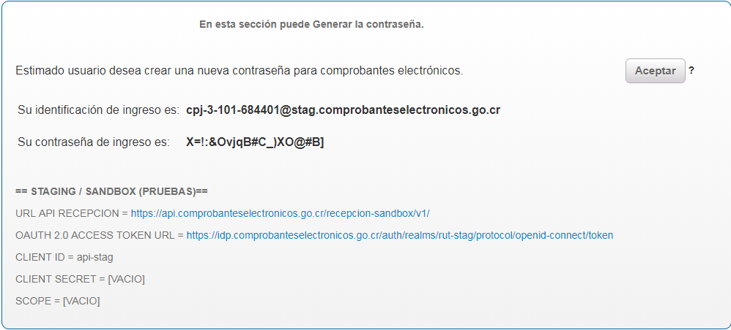

Identificación: cpj-3-101-684401@stag.comprobanteselectronicos.go.cr

Contraseña: X=!:&OvjqB#C_)XO@#B]

== STAGING I SANDBOX (PRUEBAS)==

URL API RECEPCION = https://api.comprobanteselectronicos.go.cr/recepcion-sandbox/v1/

OAUTH 2.0 ACCESS TOKEN URL = https://idp.comprobanteselectronicos.go.cr/auth/realms/rut-stag/protocol/openid-connect/token

CLIENT ID = api-stag

CLIENT SECRET = [VACIO]

SCOPE = [VACIO]